Solicitud Equipos Audiovisuales Oficina de comunicaciones
Referencias búsquedas Grandes Superficies

- GSF01-DRONE DJI AIR 3 COMBO RC2 cod: 900526540 (Cantidad 1)
https://colombiacompra.coupahost.com/items/3324067/detail
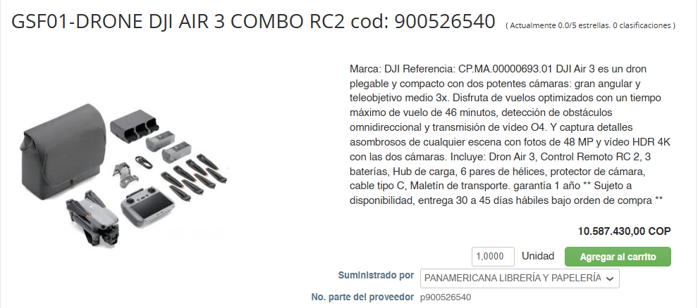

- GSF01-OSMO POCKET 3 COMBO CREADORES cod: 900523218 (Cantidad 1)
https://colombiacompra.coupahost.com/items/2859600/detail
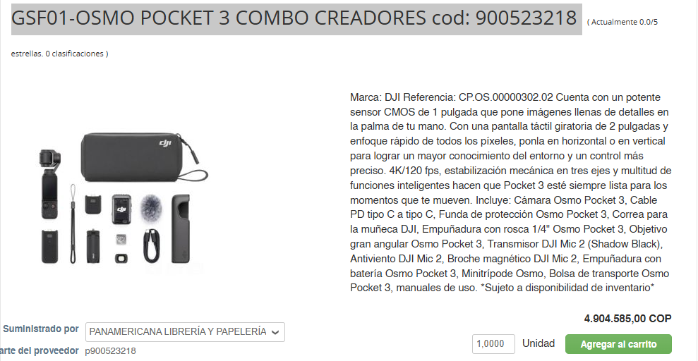
- GSF01-CAMARA INSTA 360 X 4 cod: 900526025 (Cantidad 1)
https://colombiacompra.coupahost.com/items/3306772/detail
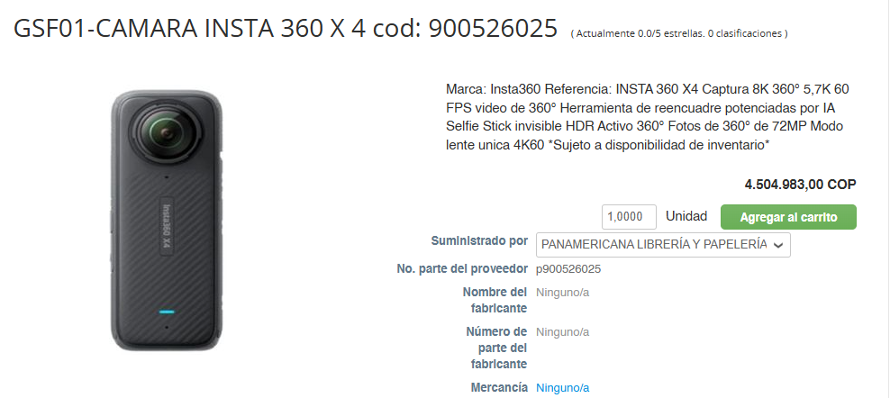

- GSF01-TARJETA MICRO SD 64GB SANDISK EXTREME U3 V30 A2 cod: 900513937 (Cantidad 3)
https://colombiacompra.coupahost.com/items/1579263/detail
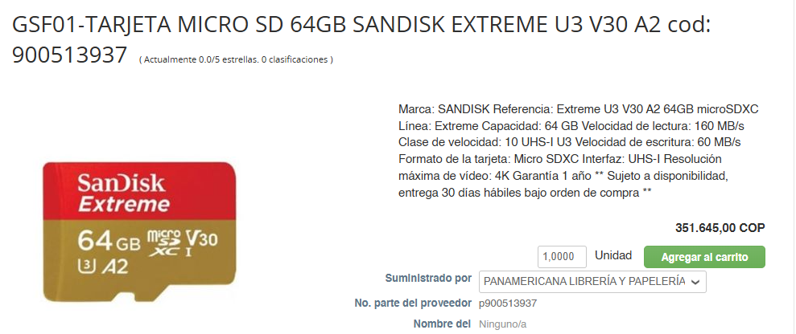

- GSF01-MICRÓFONO DJI MIC 2 (2TX + CASE) cod: 900527576 (Cantidad 1)
https://colombiacompra.coupahost.com/items/3340346/detail
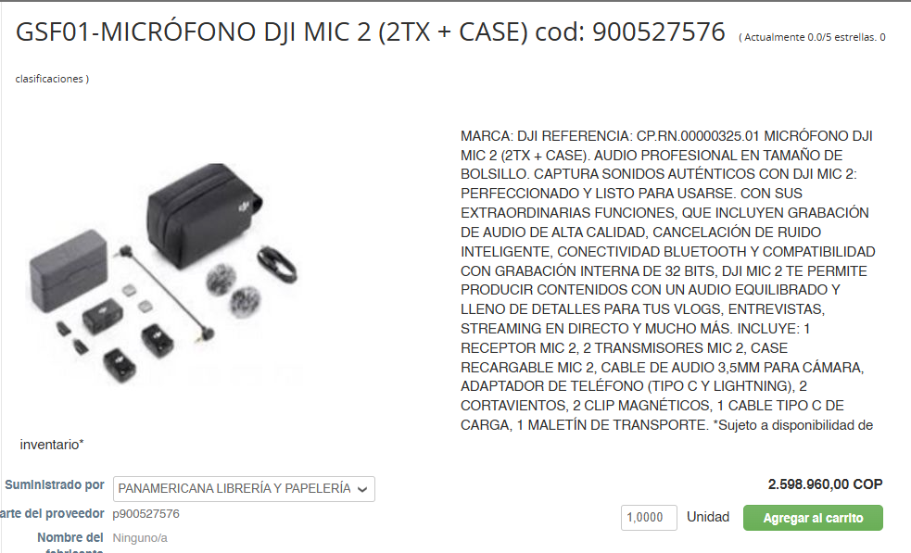

- gsf01- Disco duro externo Adata AHD330 4TB (Cantidad 1)
https://colombiacompra.coupahost.com/items/3187960/detail
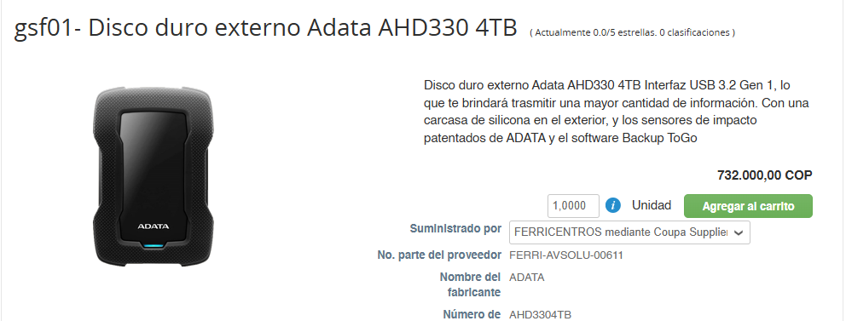

- gsf01- Trípode Para Cámara Fibra De Carbono De 66 Pulgada con cabezal de bola de 360 grados (Cantidad 1)
https://colombiacompra.coupahost.com/items/2627980/detail
